SynRM’NİN MAKSİMUM MOMENT KONTROLÜ YÖNTEMİNE GÖRE BULANIK MANTIK DESTEKLİ VEKTÖR KONTROLÜ

*Ahmet ŞENPINAR, **Mahmut Temel ÖZDEMİR

*Fırat Üniversitesi Teknik Bilimler MYO. Endüstriyel Elektronik Programı – ELAZIĞ
**Fırat Üniversitesi Mühendislik Fakültesi Elektrik – Elektronik Mühendisliği Bölümü – ELAZIĞ
asenpinar@firat.edu.tr, mto@firat.edu.tr
__________________________________________________________________________________________________________________________________________________

ÖZET

Bu çalışmada SynRM’nin akım açısı vektör kontrol yöntemlerinden birisi olan maksimum moment kontrolü (MMK) incelenmiştir. Belirtilen kontrol yöntemine uygun olarak sistem kurulmuş ve önce klasik kontrolörle daha sonra ise bulanık mantık denetleyicili sayısal benzetimi yapılmıştır. Yapılan sayısal benzetimde makine değişik yük ve hızlarda iki kontrolörle çalıştırılmış ve bu sonuçlar karşılaştırılmıştır.

Anahtar Kelimeler: SynRM, Maksimum Moment Kontrolü, Bulanık Mantık Denetleyici
__________________________________________________________________________________________________________________________________________________

VECTOR CONTROL OF SynRM ACCORDING TO MAXIMUM TORQUE CONTROL WITH FUZZY LOGIC CONTROLLER
ABSTRACT

This paper puts forward the maximum torque control method (MTC) which is one of the current angle vector control strategies of SynRM. System have been get firstly for the classical controller and after for the fuzzy logic controller. Machine investigated two controllers at different speeds under load and the results have been compared for either controllers.

Keywords: SynRM, Maximum Torque Control, Fuzzy Logic Controller
__________________________________________________________________________________________________________________________________________________

1. GİRİŞ

Fırçasız senkron AA makineler kategorisine giren değişken hız uygulamalı SynRM’ler (senkron relüktans makineler), sinüsoidal akım sürücülü makinelerdir (Hatajaa, 2003). SynRM’nin en önemli kontrol parametresi akım vektör açısıdır (Özdemir, 2004), (Özdemir, 2004a). Buna yönelik kontrol yön-temleri, maksimum moment kontrolü, hızlı moment cevap kontrolü, maksimum verim kontrolü, maksi-mum güç faktörü kontrolü, sabit d eksen akımı kont-rolü ve alan zayıflatma kontrolüdür(Betz, 1992), (Fratta, 1990), (Betz, 1991a), (Uezato, 1993), (Xu, 1991). Senkron Relüktans motorlar için geliştirilen kontrol yöntemleri, makinenin en yüksek perfor-mansta çalışmasını sağlamayı amaçlar.

SynRM’nin esas kontrol parametresi, maki-nenin yüksek reaktans ekseni ile ilgili akım vektör açısıdır.Yapılan çalışmada bu eksen d eksenidir. Ya-pılan bir kısım çalışmalarda(Betz,1992), (Betz, 1991 a), SynRM’in ideal modeli dikkate alınarak incelen-miştir. Yani kullanılan modellerde demir kaybı ve doyma ihmal edilmiştir. (Fratta,1990) ve (Xu,1991)’ nin yaptıkları çalışmalarda, demir kaybını ve doy-mayı modelin içine katarak SynRM ’in kontrolü ele alınmıştır.

Jovanovic ve ark. tarafından, rotor pozisyon sensörü varken ve yokken SynRM ’nin yüksek nite-likli vektör hız kontrolünün algoritmik yapısı sunul-muştur. Kontrolör, makinenin klasik doymalı d-q modelini esas almıştır. Rotor pozisyonu ve hızın gerçek zamanda tahmini için yeni çok hassas para-metreye bağımlı algoritmayı geliştirerek sensörsüz kontrol modunda çalışması sağlanmıştır. Amper ba-şına maksimum moment kontrolünde bu yapının mükemmel performansı benzetim ve deneysel so-nuçlarla verilmiştir(Jovanovic, 1997). Amper başına maksimum moment kontrolünde amaç makinenin optimal akım açısını yaklaşık olarak π/4 radyanda tutmaktır. Yaklaşık olarak yapılır çünkü motor para-metrelerine göre değişmektedir.

Bu çalışmada amaç, Jovanovic (Jovanovic, 1997) tarafından yapılan maksimum moment kont-rol yöntemine bulanık mantık denetleyicisini ilave ederek performansını incelemektir. Yapılacak işlem-ler SynRM’nin akım açısı vektör kontrolünün denk-lemlerini elde ederek bunun sayısal benzetimini yapmak, daha sonra da SynRM’nin akım açısının bulanık mantık destekli vektör kontrolünü maksi-mum moment kontrolü yöntemine göre yaparak, PI (oransal + integral) kontrolörle kıyaslamak, avantaj ve dezavantajlarını belirtmektir. Endüstriyel uygula-ma alanlarında PI katsayılarının seçimi için genelde Zeigler-Nichols ayarlama yöntemi kullanılır. G(s)’i elde edilen sisteme uygun PI parametrelerinin belir-lenmesinde Zeigler-Nichols ayarlama yöntemi kul-lanılmıştır.

2.SynRM’NİN MATEMATİKSEL MO-DELİ
SynRM d-q eksen takımına göre eşdeğer devresi ve buna ait matematiksel modeli yapılan ka-bullere göre değişiklik arz edebilir. Şekil 1’de veri-len eşdeğer devre SynRM’nin doymayı ve demir kayıplarını ihtiva eden eşdeğer devre şeklidir. Şekil 2’de ise motora ait vektör diyagramı verilmiştir.

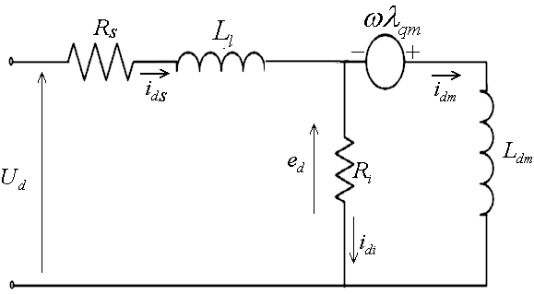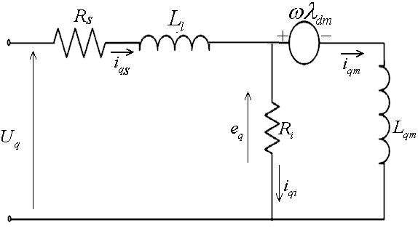
Şekil 1. SynRM ’nin d-q Eşdeğer Devresi

Şekil 1’deki eşdeğer devrelerden gerilim ifa-desi yazıldığında,

$u_{d}=R_{s}\text{.}i_{\text{ds}}+L_{l}\text{.}\frac{{\text{di}}_{\text{ds}}}{\text{dt}}−ω\text{.}λ_{\text{qs}}+\frac{{dλ}_{\text{dm}}}{\text{dt}}$ (1)

$u_{q}=R_{s}\text{.}i_{\text{qs}}+L_{l}\text{.}\frac{{\text{di}}_{\text{qs}}}{\text{dt}}+ω\text{.}λ_{\text{ds}}+\frac{{dλ}_{\text{qm}}}{\text{dt}}$ (2)

eşdeğer devreden akım ifadeleri bulunursa,

$i_{\text{ds}}=i_{\text{dm}}+\frac{1}{R_{i}}(−ω\text{.}λ_{\text{qm}}+\frac{{dλ}_{\text{dm}}}{\text{dt}})$ (3)

$i_{\text{qs}}=i_{\text{qm}}+\frac{1}{R_{i}}(ω\text{.}λ_{\text{dm}}+\frac{{dλ}_{\text{qm}}}{\text{dt}})$ (4)

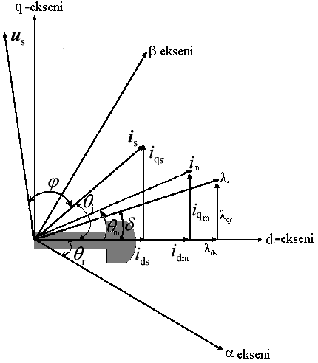
Şekil 2. SynRM ’nin Vektör Diyagramı

SynRM’nin elektromanyetik moment ifadesi,

$T_{e}=\frac{3}{4}P_{p}\left(L_{\text{dm}}−L_{\text{qm}}\right)\text{.}i_{s}^{2}\text{sin}2θ_{i}$ (5)

şeklinde yazılır.

3.MAKSİMUM MOMENT KONTRO-LÜ

Bu kontrolün amacı maksimum sürücü veri-mi sağlamaktır. Bu kontrol yöntemi için, moment ifadesi I_{s} stator akımının bir fonksiyonu şeklinde yazılmalıdır. Birkaç işlemin ardından demir kayıplı SynRM ’in ürettiği momenti aşağıdaki denklemlerle göstermek mümkündür.

$$A=\left(L_{\text{dm}}−L_{\text{qm}}\right)R_{m^{2}}$$

$$B=\left(R_{i}+{ωL}_{\text{qm}}\text{tan}θ_{i}\right)\left(R_{i}\text{tan}θ_{i}−{ωL}_{\text{dm}}\right)$$

$$C=\left(1+{\text{tan}}^{2}θ_{i}\right){\left(R_{m^{2}}+ω^{2}L_{\text{qm}}L_{\text{dm}}\right)}^{2}$$

$T_{e}=A\left[\frac{B}{C}\right]\text{.}i_{{\text{mag}}^{2}}$ (6)

$i_{\text{mag}}=\sqrt{i_{{\text{ds}}^{2}}+i_{{\text{qs}}^{2}}}$ (Mıknatıslanma akımı)
$L_{l}=0$olduğundan $L_{\text{dm}}=L_{d}$, $L_{\text{qm}}=L_{q}$ olur.

Maksimum momenti tam olarak bulmak için, üstteki moment denkleminde akım açısı (moment açısı), ve $R_{i}$, $L_{\text{dm}}$’in karakteristik eğrileri bulun-malıdır. Sonuç denklemi çok komplekstir ve sayısal olarak çözümlenmelidir. Bu durum, akım açısı ba-şına kapalı formda maksimum moment ifadesinin elde edilmesini imkansız yapar.

İfadeyi sadeleştirmek için $R_{s}$ ve $L_{d}$ sabit kabul edilip (sonraki varsayım akım açısı>>π/4 olduğu müddetçe mantıksız değildir ve dolayısı ile küçük bir doyma vardır) üstteki moment denklemin-de $θ_{i}$ çekilerek sıfıra eşitlenebilir. Akım açısı başı-na optimal maksimum moment için sonuç ifadesi aşağıdaki gibi olur:

$$D=\frac{R_{i}ω\left(L_{q}+L_{d}\right)}{R_{i^{2}}−ω^{2}L_{q}L_{d}}$$
$$E={\left(\frac{R_{i}ω\left(L_{q}+L_{d}\right)}{R_{i^{2}}−ω^{2}L_{q}L_{d}}\right)}^{2}$$
$θ_{i^{}}={\text{tan}}^{−1}\left[D+\sqrt{E+1}\right]$ (7)
Eğer $R_{i}→∞$ kabul edilirse $θ_{i^{}}=\frac{π}{4}$ olması beklenir.
3. AKIM AÇISI VEKTÖR KONTROLÜ

Şekil 3’te genel yapısı verilen SynRM’nin akım açısı vektör kontrolünün sayısal benzetiminde, ilk olarak PI hız kontrolörü tasarlanmıştır. PI kont-rolörün çıkışı $T_{e}^{}$ referans moment değeridir. Daha sonra hesaplanan referans moment değeri, moment limitörü bloğu ile sınırlandırılmıştır. Hızlı moment cevabı kontrolü için, $i_{d}^{}$ ve $i_{q}^{}$ değerleri hesap-lanmaktadır. Daha sonra Park dönüşümleri yardımı ile önce $i_{sα}$ ve $i_{sβ}$ değerleri ve daha sonra referans akım değerleri olan $i_{\text{saref}}$, $i_{\text{sbref}}$ ve $i_{\text{scref}}$ hesapla-nır. Bu hesaplamalar sonunda elde edilen değerler ve gerçek akım değerleri Histerezis akım kontrolörü bloğunda karşılaştırılarak gerilim kaynaklı inverter için PWM kontrol işaretleri üretilir. Bu işaretler ile modellenen gerilim kaynaklı inverter kontrol edile-rek $u_{a}$, $u_{b}$ ve $u_{c}$ gerilimleri elde edilir.

Elde edilen gerilimler d-q eksen takımına dö-nüştürülerek modeli oluşturulan motora uygulanarak gerçek akım, gerçek moment ve hız değerleri elde edilir. Sistemin genel yapısı Şekil 3 ’de verilen ve bu prensibe göre Matlab/Simulink ’te elde edilen sayısal benzetim ise Şekil 4’de verilmiştir.

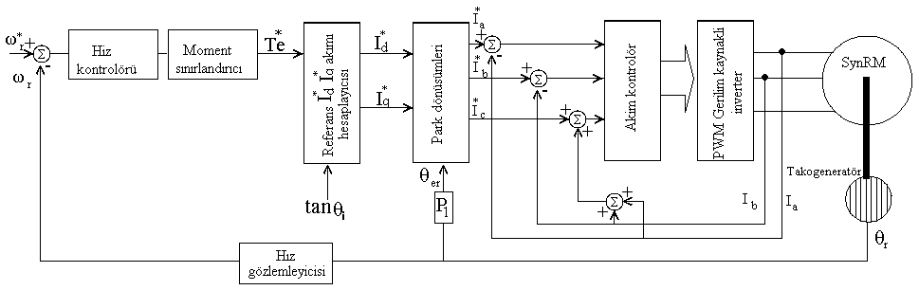
Şekil 3. Akım Açısı Kontrolünün Şeması
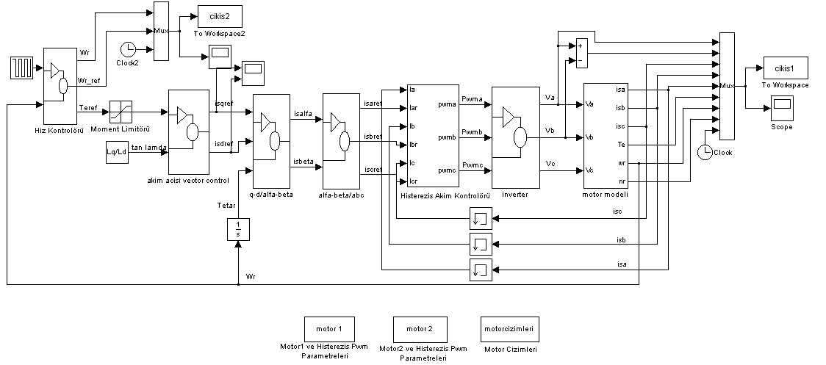
Şekil 4. SynRM ’nin Akım Açısı Vektör Kontrolünün MATLAB/Simulink Modeli

4. BULANIK MANTIK DENETLEYİCİ

Bulanık mantık denetleyiciler (BMD), klasik denetleyicilere göre çok daha yeni olmasına karşın giderek artan sayıda uygulamada kullanılmaktadır. Bulanık denetleyiciler, klasik denetleyicilerden esinlenerek bulanık PD, bulanık PI, bulanık PID ve karma denetleyiciler şeklinde farklı yapılarda tasar-lanmaktadır(Hu, 1999). Bulanık denetleyici ve kla-sik denetleyici tasarlanırken sistemin kararlılığı, per-formansı gibi aynı kontrol problemleri çözülmeye çalışılır. Burada temelde şu farklılık vardır. Klasik denetleyiciler sürecin matematiksel modeline göre tasarlanır. Bulanık denetleyiciler ise uzman bilgisin-den yararlanarak elde edilen eğer-ise kuralları sentez edilerek tasalanır. Şekil 5’de bulanık kontrolün blok diyagramı Şekil 6’da denetleyicinin genel yapısı ve-rilmiştir.
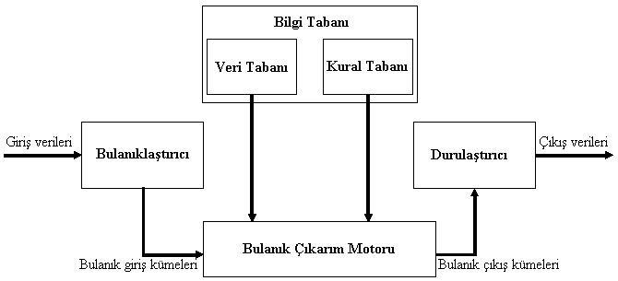

Şekil 5. Bulanık Kontrol Blok Diyagramı

Bulanık denetleyicinin gerçekleşmesinde, sistemin bir matematiksel modelinden ziyade o sis-temi çalışan operatörün sistem davranışı konusunda sahip olduğu bilgiler önemlidir. Tasarım safhasında genellikle bu tür bilgilerden yararlanılır. Tablo 1’de BMD ’nin kural tablosu ve Şekil 7’de ise buna ait giriş çıkış değişimi verilmiştir.
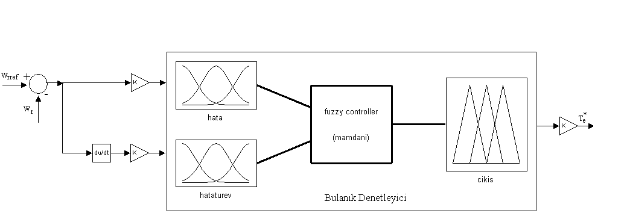
Şekil 6. Bulanık Mantık Denetleyicisinin Genel Yapısı

Tablo 1. Bulanık Mantık Denetleyicisinin kural tabanı (e: hata, de: hatanın türevi)

e  de | NB | NS | Z | PS | PB
NB | NVB | NVB | NB | NS | Z
NS | NVB | NB | NS | Z | PS
Z | NB | NS | Z | PS | PB
PS | NS | Z | PS | PB | PVB
PB | Z | PS | PB | PVB | PVB
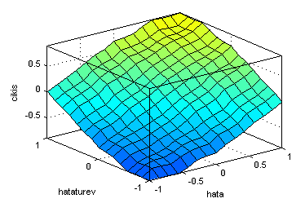
Şekil 7. Bulanık Mantık Denetleyicinin Giriş-Çıkış Değişimi

5 SAYISAL BENZETİM SONUÇLARI

Şekil 8 ve Şekil 10, PI kontrollü sonuçları ve Şekil 9 ve Şekil 11 ise aynı şartlardaki BMD’li so-nuçlarını gösterir. Benzetimlerde kullanılan SynRM ’nin parametreleri ekte verilmiştir.
Şekil 8. Ref-Gerçek Mekaniksel Hızın Değişimi (PI kontrollü, T_{L}=5 Nm ve 188,5 rad/sn)
Şekil 9. Ref-Gerçek Mekaniksel Hızın Değişimi
(BMD ’li, T_{L}=5 Nm ve 188,5 rad/sn))
Şekil 10. Momentin Zamana Göre Değişimi
(PI kontrollü, T_{L}=5 Nm ve 188,5 rad/sn))
Şekil 11. Momentin Zamana Göre Değişimi
(BMD ’li, T_{L}=5 Nm ve 188,5 rad/sn))

188,5 rad/sn ve TL=5 Nm durumunda PI kontrolörlü sistem, Şekil 8 ve Şekil 10’da görüldüğü gibi istenen cevabı vermektedir. Aynı şartlarda çalıştırılan BMD ’li sistem ise, Şekil 9 ve Şekil 11’ de görüldüğü gibi klasik kontrolörlü sistemdeki gibi cevap vermektedir.

Şekil 12 ve Şekil 14, PI kontrollü sonuçları ve Şekil 13 ve Şekil 15 ise aynı şartlardaki BMD’li kontrol sonuçlarını gösterir:
Şekil 12. Ref-Gerçek Mekaniksel Hızın Değişimi
(PI kontrollü, T_{L}=5 Nm ve 1,885 rad/sn)
Şekil 13. Ref-Gerçek Mekaniksel Hızın Değişimi
(BMD ’li, T_{L}=5 Nm ve 1,885 rad/sn)
Şekil 14. Momentin Zamana Göre Değişimi
(PI kontrollü, T_{L}=5 Nm ve 1,885 rad/sn)
Şekil 15. Momentin Zamana Göre Değişimi
(BM ’li, T_{L}=5 Nm ve 1,885 rad/sn)

Şekil 12 ve 14’de 1,885 rad/sn ve TL=5 Nm durumunda PI kontrolörlü sisteme ait sonuçlar veril-miştir. Yine Şekil 13 ve 15 ise aynı şartlarda BMD’ li kontrolör için sonuçlar verilmiştir. Kontrolörler arasındaki performans farkı net olarak burada ortaya çıkmaktadır. BMD’li sistem klasik kontrolörlü sis-temle karşılaştırıldığı zaman daha iyi bir performans göstermektedir.

6. SONUÇLAR

Bu çalışmada benzetim sonuçları incelendi-ğinde bulanık mantık denetleyicili sistemin düşük hızlar haricinde, PI kontrolörlü sistemle aynı perfor-mansı sağladığı görülmektedir. Ancak düşük hızlar-da bulanık denetleyicili sistemin daha iyi perfor-mans sağladığı görülmektedir. Bu durum geçici re-jimde asgari taşma ve hatasız sürekli rejim çalışması elde etmek için tasarlanan PI kontrolörü, farklı çalışma şartlarında (değişik hız ve yük durumların-da) yeterli performans sağlayamadığını, buna karşın bulanık mantık denetleyicili sistemin farklı çalışma şartlarında yeterli performansı sağladığını göster-mektedir.

7. EKLER

Benzetimde Kullanılan SynRM parametreleri:

Vm=338 V, f=50 Hz, R_{s}=0,6 Ω; L_{d}=88,9.10⁻³ H, L_{q}=9,8.10⁻³ H, P=2 (çift kutup sayısı), B_{m}=0, T_{emax}=10 Nm; J=0,23 kgm²

Sisteme ait transfer fonksiyonu aşağıdaki gibidir.
$$G\left(s\right)=\frac{ω_{r}}{T_{e}}=\frac{1}{B\frac{2}{p}+J\frac{2}{p}S}=\frac{1}{J\frac{2}{p}\left(S+\frac{B}{J}\right)}$$
$$G\left(s\right)=\frac{ω_{r}}{T_{e}}=\frac{K}{\left(\text{TS}+1\right)}$$

Burada , $K=\frac{p}{2B}$; $T=\frac{J}{B}$ ’dir.
Sisteme ait hız kontrol döngüsü ise Şekil 16’da verilmiştir.

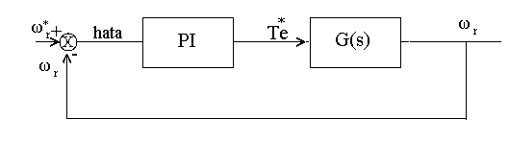

Şekil 16. Hız Kontrol Döngüsü

8. KISALTMALAR

$ω$:Açısal hız,
$R_{i}$:Demir kayıplarını sembolize eden direnç,
$u_{d}$,$u_{q}$:Gerilimin d ve q eksen bileşeni,
$L_{l}$:Kaçak indüktans,
$P_{p}$:Çift kutup sayısı,
$i_{\text{mag}}$:Mıknatıslanma akımı,
$i_{\text{dm}}$,$i_{\text{qm}}$:Mıknatıslanma akımının d ve q bileşeni, $L_{\text{dm}}$,$L_{\text{qm}}$:Mıknatıslanma indüktansı d ve q bileşeni, $T_{e}$:Relüktans moment,
$θ_{i}$:Stator akım vektörü ile d ekseni arasındaki açı, $i_{\text{ds}}$,$i_{\text{qs}}$:Stator akımının d ve q bileşeni,
$R_{s}$:Stator demir direnci,
$λ_{\text{ds}}$:Stator halkalanma akısının d bileşeni, $λ_{\text{dm}}$,$λ_{\text{qm}}$:Stator mıknatıslanma akısının d ve q bileşeni.
NB, NS: Negatif büyük ve negatif küçük,
PB, PS : Pozitif büyük ve pozitif küçük,
NVB, PVB: Negatif ve pozitif çok büyük,
Z : Sıfır.

9. KAYNAKLAR

- Betz R.E., Lagerquist R., Jovanovic M., Miller T.J.E., Middleton R.H., “Control of synchronous reluctance machines, IEEE Transactions on Industry Applications, vol. 29, Issue: 6,1993, pp. 1110 -1122.

- Betz R.E., Miller, T.J.E.,1991a, “Aspects of the Control of Synchronous Reluctance Machines”, Proceedings European Power Electronics Con-ference EPE'91, Florence, Sept 6-9,

- Betz, R.E.,1992, “Theoretical Aspects of the control of Synchronous Reluctance Machines”, Electric Power Applications, IEE Proceedings B [see also IEE Proceedings-Electric Power Applications], pp:355-364, Volume: 139

- Fratta, A,. Vagati, A., Villata, F.,1990, “Control of a Reluctance Synchronous Motor for Spindle Applications”, IPEC, Japan, pp. 708-715.

- Hatajaa, J., 2003, “A Comparatıve Performance Study Of Four-Pole Inductıon Motors And Synchronous Reluctance Motors In Varıable Speed Drıves”, Lappeenranta University of Technology, Finland,

- Hu, B., Mann, G.K.L., Gosine, R.G.,1999, “New Methodology for Analytical and Optimal Design of Fuzzy PID Controller”, IEEE Trans. On Fuzzy Systems, vol.7, no.5, 521-539, October.

- Jovanovic, M.G., Betz, R.E., 1997, “Maximum Torque Control of a Sensorless Synchronous Reluctance Motor Drive”, IEEE Industry Applications Society Annual Meeting New Orleans,Louisiana, October 5-9, pp:637-644

- Özdemir, Ü., Özdemir, M., Özdemir, M.T., 2004, “Senkron Relüktans Motorun Hızlı Moment Tepkisi Kontrol Yöntemine Göre Bulanık Mantık Denetimli Vektör Kontrolü”, ELECO'2004 Elektrik- Elektronik ve Bilgisayar Mühendisliği Sempozyumu, Bursa.

- Özdemir, Ü.,2004a “Senkron Relüktans Maki-nenin Akım Açısının Bulanık Mantık Denetimli Vektör Kontrolünün Sayısal Benzetimi”, Fırat Ünv. Fen Bilimleri Enst.,Yüksek Lisan Tezi.

- Uezato, K., Senjyu, T., Tomori, Y., 1993, “Vector control of a Synchronous Reluctance Motor Including Iron Loss”, Power Conversion Conference, Yokohama, pp:377-382.

- Xu, L., Xu, X.,Lipo, T.A., and Novotny, D.W.,1991, “Vector Control of a Synchronous Reluctance Motor including Saturation and Iron Losses”, IEEE Trans on Industry Applications, vol. 27, no. 5, pp 977-985, Sept/Oct 1991.

